LAŠKO in RADEČE (učiteljica Martina Jovič)
REŠITVE NEKATERIH NALOG 4.– 8. 5. 2020

NAUK O GLASBI, 1. razred
MALI GLASBENIKI 1: str. 44, vaja 2

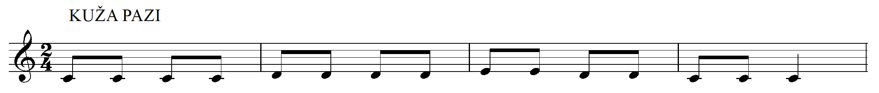

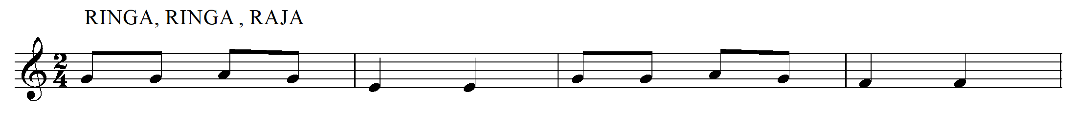

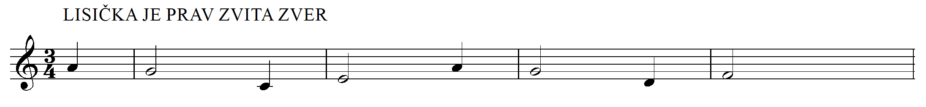

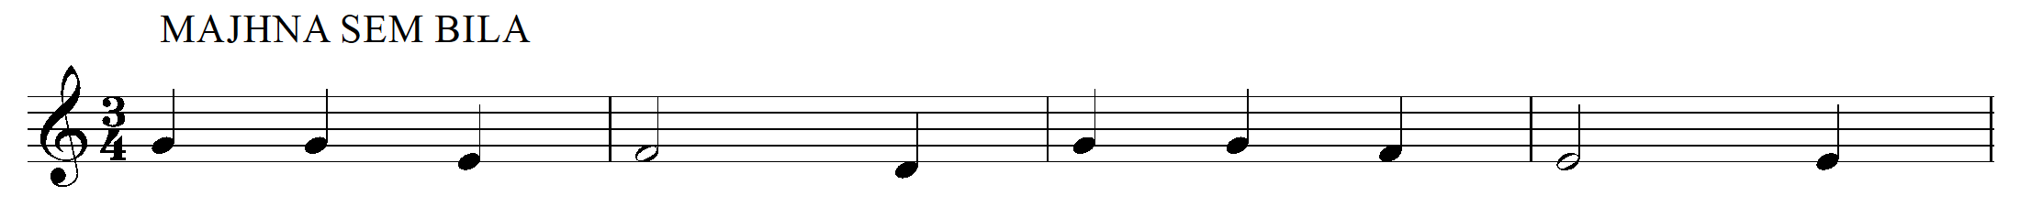

NAUK O GLASBI, 2. razred
J. S. Bach: Menuet v G-duru
Na skladbico lahko zaplešemo valček.

NAUK O GLASBI, 5. razred
MALI GLASBENIKI 5: str. 81, vaja 60

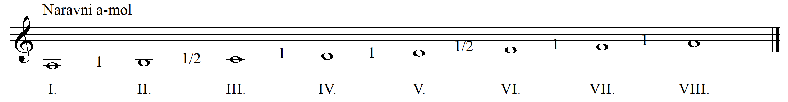
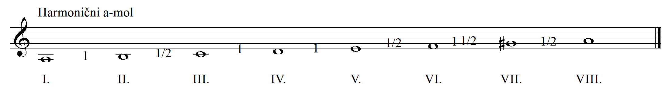
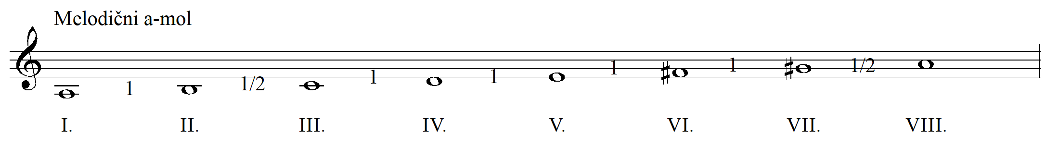
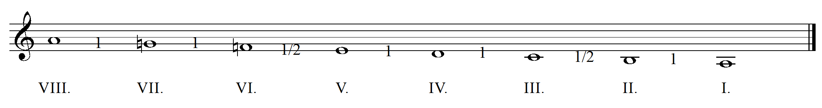

NAUK O GLASBI, 6. razred
